
دولـــــــة فلســــــــطيـــن
وزارة التربية والتعليم العالي
مديرية التربية والتعليم / قلقيلية
مدرسة الفندق الثانوية المختلطة
الصف : الثامن الأساسي
التاريخ :10/3/ 2015
الاسم : .................................
الزمن:حصة واحدة فقط

امتحــان نصف الفصل الثاني لمبــحث التكنولوجيـا

السؤال الأول : انقل إلى الجدول أدناه رمز الإجابة الصحيحة : ( 5 علامات )
1. في نظام السلم الرمادي يمثل كل بكسل ب :
أ-(1) بت ب-(24)بت ج-(8) بت د-(2) بت
2. البرنامج الذي يستطيع فتح الصور ذات الامتداد SWF:
 |  | 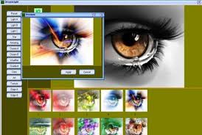 | 
أ | ب | ج | د
3. من الأجهزة والأدوات التي تستخدم في إنتاج وسائط متعددة:
أ-الصور ب-ميكروفون ج-حاسوب د-ب+ج
4. مرحله تهتم باستطلاع الآراء بهدف التعديل:
أ-مرحلة التنفيذ ب-مرحلة الإعداد ج-مرحلة التصميم د-مرحلة التجريب والتطوير
5. يدل الشكل أدناه على :

أ-وسائط متعددة خطية ب-وسائط متعددة فائقة ج-وسائط متعددة تفاعلية د.ب+ج

السؤال الثاني: أ- اذكر نوع الوسائط المتعددة للامتدادات التالية: (6علامات)

 | الامتداد | النوع | اسم برنامج يتعامل معها
 | docx
 | wav
 | Gif
 | Avi

ب_ قارن بين البت والبايت و البكسل (3 علامات)

--------------------------------------------------------------------------------------------------------------------------------
---------------------------------------------------------------------------------------------------------------------------------
---------------------------------------------------------------------------------------------------------------------------------
--------------------------------------------------------------------------------------------------------------------------------

السؤال الثالث : أ. أكمل الفراغ بما يناسبه: (6 علامات)
1_من خصائص النص الجيد--------------------------------------و----------------------------------------------------------------
2_من معايير الجودة التي يجب مراعاتها في تصميم الوسائط المتعددة ------------------------------و----------------------------------
3_ من مميزات تطبيقات الوسائط المتعددة في مجال التعليم
----------------------------------------------------------------------------------------------------------------------------------و---------------------------------------------------------------------------------------------------------------------------------
ب. اكتب المفهوم المناسب الذي تدل عليه الأشكال أدناه. (4 علامات)
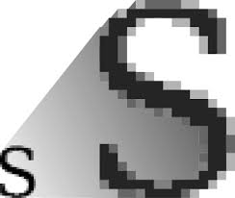


المفهوم:.........................................................................................المفهوم..................................................................
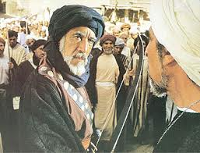
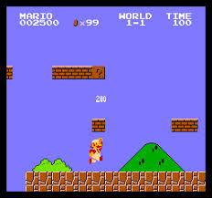

المفهوم:.........................................................................................المفهوم..................................................................

السؤال الرابع : مشكلة تكنولوجية (3 علامات)
يعاني سعيد من مشكلة بطء الانترنت لديه ويحتاج لتحميل ملف الفيلم الذي أنتجه على موقع يوتيوب فواجهته مشكلة أخرى بأن حجم الفيلم كبير ما الحل برأيك في ضوء دراستك لأنواع ملفات الفيديو والصوت والصور والنصوص وبأي الأنواع تنصح سعيد لحل مشكلته وما اسم البرامج التي سيستخدمها.
.................................................................................................................................................................................................................................................................................................................................................................................................................................................................................................................................................................................................................................................................................................................................................................................................................................................................................................................................................................................................................................................................................................................................................................................................................................................................
................................................................................................................................................................................................................................................................................................................

--------------------------------------------------------------------------------------------------------------
معلمة المادة : لينا الأقرع مدير المدرسة : محمد صوان
مع أمنياتي لكم بالنجاح والتفوق

